**SỬA BÀI TẬP CỦNG CỐ** (ở tiết trước)

**GIỚI THIỆU CHUNG**

**HỆ THẦN KINH**

Trình bày tóm tắt các bộ phận của hệ thần kinh và thành phần cấu tạo của chúng dưới dạng sơ đồ tư duy

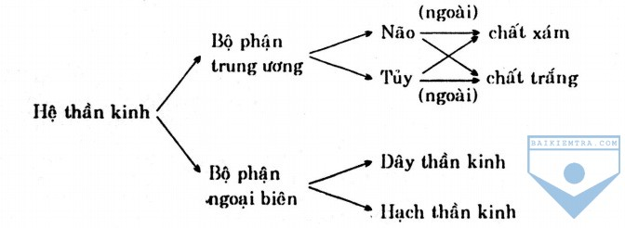

**Bài 44: DÂY THẦN KINH TỦY**

**I/ Cấu tạo dây thần kinh tủy:**

* Có 31 đôi dây thần kinh tủy xuất phát từ 2 bên tủy sống.
* Mỗi dây thần kinh tủy gồm:

+ Rễ sau: gồm các bó sợi thần kinh cảm giác (rễ cảm giác)

+ Rễ trước: gồm các bó sợi thần kinh vận động (rễ vận động).

- Các nhóm sợi cảm giác và vận động của 2 rễ này sau khi đi qua khe giữa hai đốt sống liên tiếp đã nhập lại thành dây thần kinh tủy.

**II/ Chức năng của dây thần kinh tủy:**

- Rễ trước dẫn truyền xung thần kinh vận động từ trung ương đi ra cơ quan phản ứng.

- Rễ sau dẫn truyền xung thần kinh cảm giác từ các thụ quan về trung ương

* dây thần kinh tủy là dây pha

**BÀI TẬP CỦNG CỐ**

**Tìm hiểu thông tin SGK/142, quan sát hình 45.1 kết hợp cùng hình 44.2 → trả lời các câu sau:**

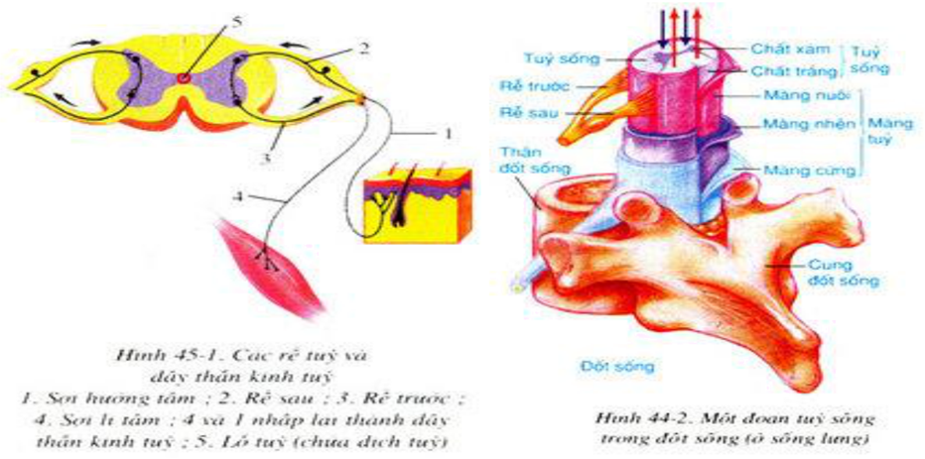

**Câu 1:** Có bao nhiêu đôi dây thần kinh tủy?

1. 30 **B.** 31 **C.** 24 **D.** 12

**Câu 2:** Dây thần kinh được cấu tạo từ thành phần nào?

**A.** Rễ cảm giác **B.** Rễ vận động

**C.** Bó sợi thần kinh cảm giác **D.** Bó sợi hướng tâm và bó sợi li tâm

**Câu 3:** Sợi thần kinh hướng tâm dẫn xung thần kinh đến đâu?

**A.** Trung khu xử lý thông tin **B.** Cơ quan thụ cảm

**C.** Cơ quan trả lời kích thích **D.** Dây thần kinh li tâm

**Câu 4:** Sợi thần kinh cảm giác nối với tủy bằng bộ phận nào?

**A.** Rễ trước **B.** Rễ sau

**C.** Hạch thần kinh **D.** Bộ phận đặc trưng



**Tìm hiểu thông tin SGK/142, quan sát hình 45.2 → trả lời các câu sau:**

**Câu 5:** Dây thần kinh tủy thực hiện chức năng nào?

**A.** Dẫn truyền xung thần kinh **B.** Cảm giác

**C.** Vận động **D.** Xử lí thông tin

**Câu 6:** Cơ quan nào sau đây không phải cơ quan trả lời kích thích

**A.** Da **B.** Chân **C.** Tay **D.** Dây thần kinh

**Câu 7:** Chọn câu trả lời đúng

**A.** Dây thần kinh là dây pha

**B.** Sợi li tâm dẫn xung thần kinh về tủy sống

**C.** Rễ trước tủy sống là rễ vận động

**D.** Dây thần kinh tủy dẫn thông tin về não

**Câu 8:** Nếu bị hủy tủy sống, cơ thể sẽ xảy ra hiện tượng gì?

**A.** Liệt toàn thân, mất cảm giác

**B.** Liệt toàn thân, vẫn còn cảm giác

**C.** Vẫn cử động được, mất cảm giác

**D.** Bị choáng tạm thời

**DẶN DÒ**

* Ghi phần nội dung bài mới vào tập.
* Hoàn thành bài tập củng cố.
* Sau khi hoàn thành, học sinh phản hồi bài dạy lại cho GVBM (có thể gửi qua tin nhắn dạng văn bản hoặc chụp gửi qua)
* ***Tin nhắn có thể gửi qua: Viettelstudy hoặc Zalo hoặc mail.***
* Mail cô Phượng: [quynhtruong1309@gmail.com](mailto:quynhtruong1309@gmail.com) SĐT: 0933497597.
* Mail cô Hồng: [lelamhong250888@gmail.com](mailto:lelamhong250888@gmail.com) SĐT: 0349902108.